104年午餐輔導訪視表
- 烹調作業場所衛生管理
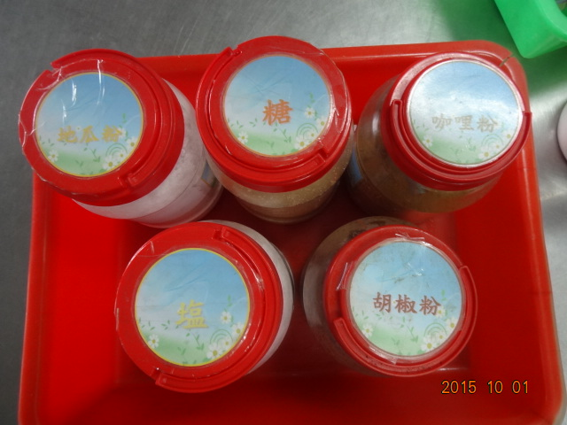
13.食品.食品器具容器.包裝材料,不得直接接觸地面.以防污染食品.

